CUM ROSA REGNAT ...
Wenn die Rose regiert

Kränze - coronae – und hier besonders Rosenkränze dienten als Dekoration des Gastmahls und besonders des oft nachfolgenden Trinkgelages. Aber nicht nur die Tische wurden mit den Blumen- und Efeukränzen gerne geschmückt, sondern auch die Gäste.

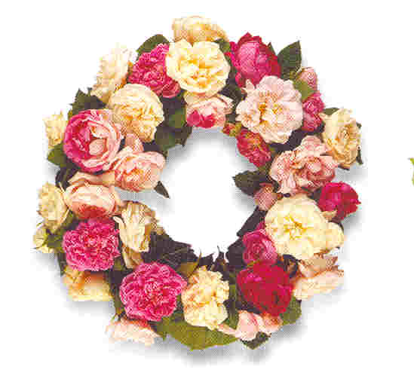
So beschreibt Horaz ein feuchtfröhliches Wiedersehen:

Pompei, meorum prime sodalium,
cum quo morantem saepe diem mero
fregi, coronatus nitentis
malabathro Syrio capillos?
(C. II,7)

Pompeius, erster meiner Freunde,
mit dem ich oft den träg schleichenden Tag
bei ungemischtem Wein vertrieben habe, die
von Zimtöl glänzenden Haare bekänzt.

Diese Sitte Kränze zu tragen, übernahmen die Römer von den Griechen. Wie Plinius berichtet, galt es allerdings als sehr anstößig, Kränze bei Tageslicht zu tragen.

L. Fulvius argentarius bello Punico secundo cum corona rosacea interdiu e pergula sua in forum prospexisse dictus ex auctoritate senatus in carcerem abductus non ante finem belli emissus est.
(Plinius NH XXI 8)
Der Wechsler L. Fulvius, den man während des zweiten punischen Krieges anzeigte, er habe mit einem Kranz aus Rosen am helllichten Tag aus seinem Laden auf das Forum geschaut, wurde auf Befehl des Senates ins Gefängnis geführt und erst nach Kriegsende wieder entlassen.

Das Tragen von Blumenkränzen diente aber nicht nur dem Schönsein, sondern sollte auch vor den nicht ganz erwünschten Folgen überreichlichen Weingenusses schützen.
Besonders geeignet waren nach Plinius Veilchenkränze, die durch ihren Geruch den Rausch und die Schwere des Kopfes beseitigten. So nebenbei Veilchen in Wasser getrunken helfen bei Halsentzündungen.

crapulam et gravedines capitis inpositis coronis olfactuque discutiunt, anginas ex aqua potae.
(Plinius NH XXI 130)
Als Kränze aufgesetzt und durch ihren Geruch beseitigen sie den Rausch und die Schwere des Kopfes, in Wasser getrunken Halsentzündungen.

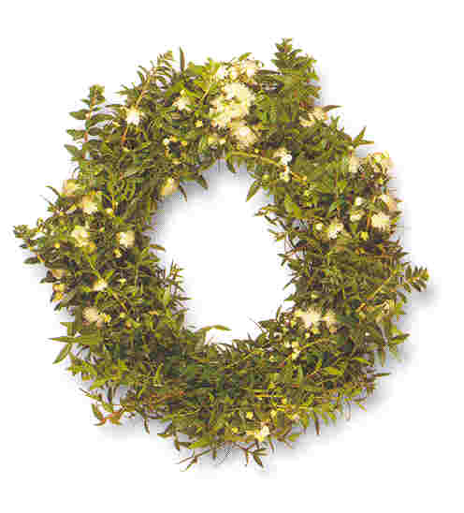
Waren es ursprünglich oft reine Laubkränze, so wurden bald Kränze beliebt, bei denen eben Blüten von Veilchen, Lilien und Rosen mit eingebunden waren.
Im Winter wurden die frischen Blumen durch künstliche ersetzt, die aus buntgefärbten Hornplättchen oder aus bunter Seide hergestellt wurden.
Extravagante und reiche Gastgeber ließen aber auch Rosen aus Ägypten importieren oder bezogen die frische Ware aus Treibhäusern, in denen auch im Winter Lilien und Rosen gezogen wurden. Eine ganze Industrie in der Nähe von Pompeji, also im fruchtbaren Kampanien, lebte von diesem Dekorationsluxus.

So wettert Seneca in einem Brief gegen diese dekadenten Blumenliebhaber:
Non vivunt contra naturam, qui hieme concupiscunt rosam fomentoque aquarum calentium et locorum apta mutatione brumali umo florem vernum primarium exprimunt?
(Seneca ep. 122,8)
Leben die nicht gegen die Natur, die sich im Winter eine Rose wünschen und mit der Wärme von warmen Wasser und mit geschicktem Umpflanzen der Winterzeit die erste Frühlingsblume abtrotzen?

Blumendekorationen bestanden aber nicht nur aus Blumenkränzen; viele betrieben das Dekorieren fast exzessiv. Tische, Sofas, Fußböden etc. waren von Rosenblüten übersät, sodass Martial zu Recht sagen konnte: cum regnat rosa, cum madent capilli (Horaz c. 19,19)

Nicht nur Kaiser Nero galt als besonderer Rosenfreund, der sein eigenes Speisezimmer mit Rosenblüten überfüllte.
So hören wir von anderen Kaisern folgende Geschichten:
Kaiser Aelius Verus hatte ein Bett, das mit Rosenblättern, denen das Weiße genommen worden, gefüllt war; seine Decke bestand aus Lilien und sein Körper war mit persischen Salaben parfümiert. Von eben so gereinigten Rosenblättern und von Lilien ließ er oft die Polster machen, worauf beim Schmause die Gäste lagen, auch die Tische selbst.
( Polster und Tisch hat man sich als mit Rosen- und Lilienblättern gefüllte Kissen zu denken)
( Aelius Spartianus de Vero 5)

Kaiser Heliogabal speiste öfter auf Kissen, die mit Rosen gefüllt waren, hatte mit Rosen ausgestopfte Betten und spazierte in Säulenhallen, deren Boden mit Rosen bedeckt war; er wechselte auch und brauchte statt der Rosen Lilien, Veilchen, Hycinthen, Narzissen.
Er füllte auch Bassins mit Rosenwein (rosatum) oder Wermuthwein ( absinthiatum), badete sich darin, trank sich dabei an dem Wein, worin er saß, dick voll, und lud zugleich das Volk ein, mitzutrinken.
( Aelius Lampridisu de Heliogabalo 19, 21)

Kaiser Gallienus baute öfters im Frühjahr ganze Gemächer von Rosen, baute ganze Burgen aus Obst, bewahrte Trauben 3 Jahre lang auf, ...
(Trebellius Pollio de Gallienis 16)

Es wurden wunderbare Vögel, Fische aus fernen Meeren, Obstsorten, die zu ganz anderer Zeit reiften, Schnee im Sommer, Rosen im Winter beim Schmause verbraucht.
(Claudius Mamertinus Minor Panegyricus Juliani 11)

Nicht ganz kaiserlich, aber immerhin um Dekoration bemüht ist der neureiche Trimalchio in der cena Trimalchionis des Petronius Arbiter:

Pudet referre quae secuntur: inaudito enim more pueri capillati attulerunt unguentum in argentea pelve pedesque recumbentium unxerunt, cum ante crura talosque corollis vinxissent.
(Petron 70,8)
Man schämt sich das Folgende zu berichten: seltsamerweise brachten nämlich langhaarige Burschen Parfüm in einem Silberbecken und rieben damit die Füße der Gäste ein, nachdem sie vorher um Schienbeine und Knöchel kleine Kränze gewunden hatten.

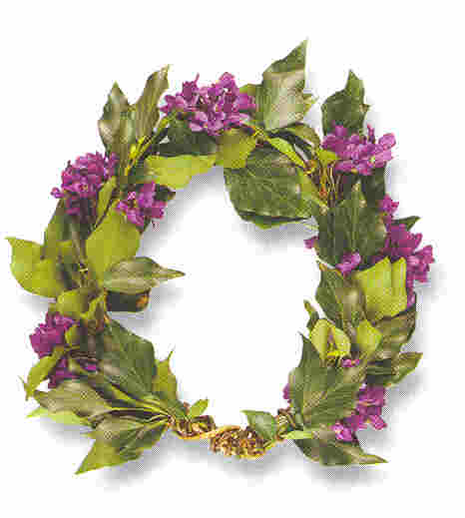

Passend zur Dekoration kann der Blumenliebhaber aber auch passende Weine kredenzen:
Rosatum et violatium, also Rosen- und Veilchenwein.

Gleich zu Beginn des Kochbuches von Apicius finden wir die Rezepte, kurioserweise im 1. Buch, das den Titel Epimeles, der sparsame Wirtschafter trägt.

Rosatum sic facies: folias rosarum, albo sublato, linso inseris et sutilis facias, et vino quam plurimas indundes, ut septem diebus in vino sint. Post septem dies rosam de vino tollis, et alias sutiles recentes similiter mittis, ut per dies septem in vino requiescant, et rosam eximis. Similiter et tertio facies, et rosam eximis, et vinum colas, et, cum ad bibendum voles uti, addito melle rosatum conficies, sane custodito ut rosam a rore siccam et optimam mittas.
similiter, ut supra, et de viola violatium facies, et eodem modo melle temptabis.
(Apicius I, 4)
Rosenwein bereite auf folgende Art: Reihe Rosenblätter, nachdem du das Weiße abgemacht hast, auf einen Faden und binde sie zusammen und gib so viele wie möglich zum Wein, sodass sie sieben Tage lang im Wein sind. Nimm die Rosenblätter nach sieben Tagen aus dem Wein heraus und gib andere frische zusammengebundene genauso dazu, damit sie sieben Tage lang im Wein ruhen, und nimm dann die Rosenblätter wieder heraus und seihe den Wein durch und mache den Rosenwein, wenn du ihn zum Trinken benutzen willst, unter Zugabe von Honig fertig.
Achte genau darauf, dass du völlig trockene und sehr gute Rosen dazugibst. Ähnlich wie oben mache auch mit Veilchen Veilchenwein, und schmecke ihn auf dieselbe Art mit Honig ab.

Interessant ist auch ein Rezept für Rosenwein ohne Rosen:

rosatum sine rosa sic facies : folia citri viridia in sportella palmea in dolium musti mittes antequam ferveat, et post quadraginta dies exime. Cum necesse fuerit, mel addes et pro rosato utere.
(Apicius I, 4)
Rosenwein ohne Rosen mache folgendermaßen: Gib Blätter vom Zitronenbaum in einem Körbchen aus Palmbast in ein Fass Most, bevor er vergärt, und nimm sie nach vierzig Tagen heraus. Wenn es nötig ist, gibt Honig dazu und verwende ihn statt Rosenwein.


Zu allen Varianten: Prosit!

